PORTOGALLO D’AUTORE

*TARIFFA
PRENOTA PRIMA

DAL 4 APRILE ALL’11 SETTEMBRE | DA ROMA E MILANO MXP
da € 1.313* p.p.
7 NOTTI | VOLO + SOGGIORNO

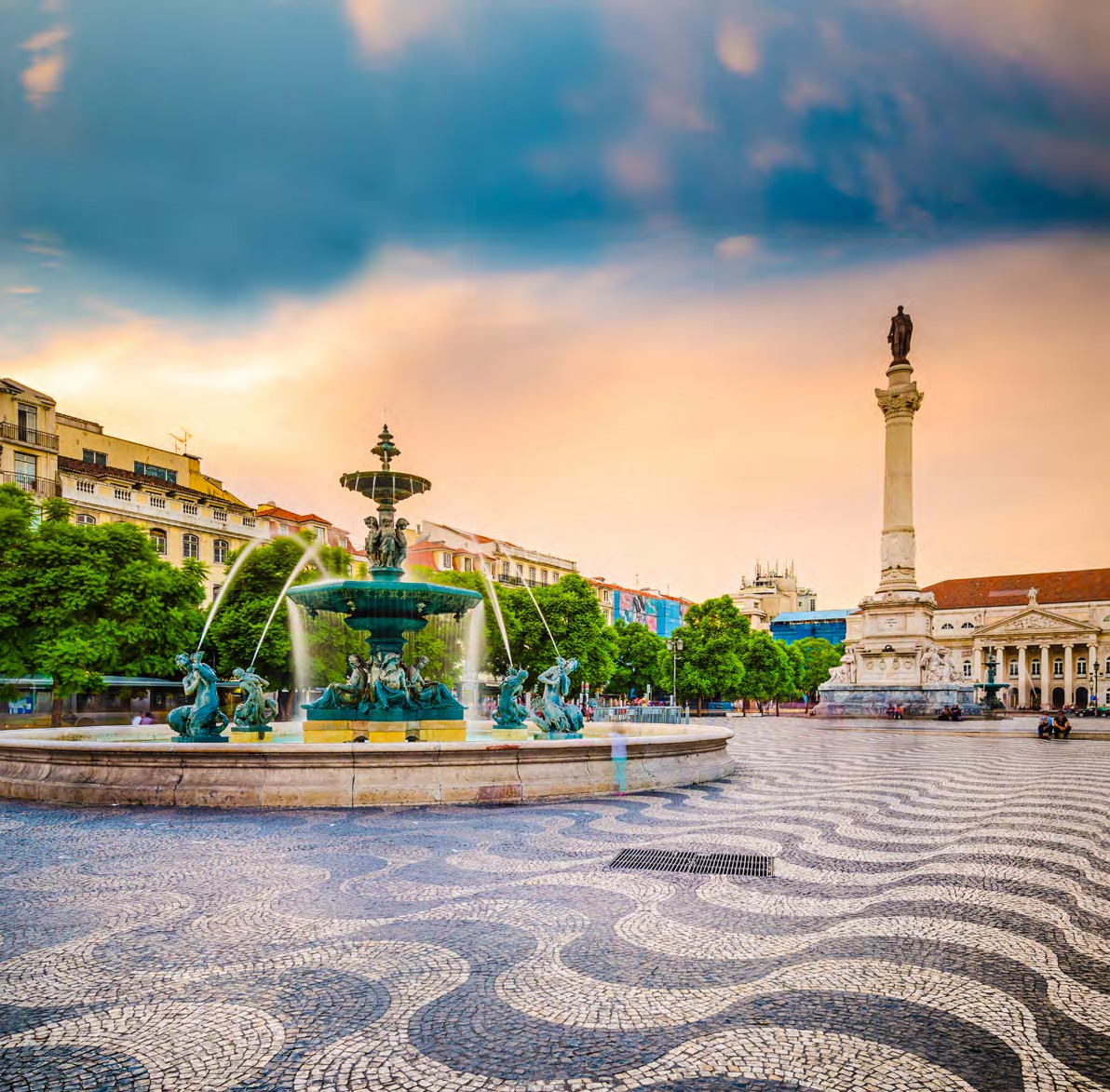



LA QUOTA COMPRENDE
- Volo di linea in classe economica a/r con bagaglio a mano 8kg e
bagaglio da stiva 23 kg
- Pernottamento di 7 notti in alberghi 3*/4* o similari con prima colazione continentale
- Trattamento e pasti del programma (7 cene - Bevande escluse)
- Guida professionale parlante italiano dal giorno 2 al giorno 7
- Bus con A/C per l’intero itinerario dal giorno 2 al giorno 7
- Vitto ed alloggio della guida e dell’autista al seguito del gruppo

ALBERGHI PREVISTI O SIMILARI
- Lisbona: Sana Metropolitan 4* / Ramada Lisboa 4*
- Fatima: Cinquecentenario 4*
- Guimaraes: Guimaraes 4*/Fundador 3* sup
- Coimbra: Coimbra Aeminium 4*
- Evora: Evora Hotel 4*/Holiday Inn Express Evora 3*

LA QUOTA NON COMPRENDE
- Tasse aeroportuali ed oneri accessori, non rimborsabili: €90 p.p.
- Quota servizi 3A Tours inclusiva di assistenza del Tour Operator, gestione amministrativa della pratica, polizza assicurativa per spese mediche/bagaglio e rimborso penali annullamento: €90 p.p.
- Tutte le bevande ai pasti e durante giorno
- Pacchetto ingressi obbligatorio € 101 per persona da pagare in
agenzia
- Trasferimenti aeroportuali di arrivo e partenza
- Escursioni Facoltative
- Extras personali
- Tutto ciò non specificamente indicato alla voce “la quota comprende”

GO4


PORTOGALLO D’AUTORE

PARTENZA | OPERATIVO VOLI | QUOTA IN DOPPIA | PRENOTA PRIMA | SUPPL. SINGOLA | 3° LETTO ADULTO | 3° LETTO  CHILD 2-12 N.C.
04/04 DA ROMA FCO | 04/04 Roma FCO-Lisbona TP837 FCO-LIS 20:00 - 22:10  11/04 Lisbona-Roma FCO TP830 LIS-FCO 06:20 - 10:20 | 1.330 € | 20/01 | 430 € | 1.281 € | 1.065 €
04/04 DA MILANO MXP | 04/04 Milano MXP-Lisbona TP825 MXP-LIS 17:55 - 19:55  11/04 Lisbona-Milano MXP TP826 LIS-MXP 15:05 - 18:50 | 1.330 € | 20/01 | 430 € | 1.281 € | 1.065 €
03/07 DA ROMA FCO | 03/07 Roma FCO-Lisbona TP835 FCO-LIS 17:45 - 19:55  10/07 Lisbona-Roma FCO TP832 LIS-FCO 08:35 - 12:35 | 1.336 € | 30/04 | 430 € | 1.287€ | 1.082 €
03/07 DA MILANO MXP | 03/07 Milano MXP-Lisbona TP827 MXP-LIS 20:00 - 22:00  10/07 Lisbona-Milano MXP TP826 LIS-MXP 15:05 - 18:50 | 1.313 € | 30/04 | 430 € | 1.276 € | 1.069 €
14/08 DA ROMA FCO | 14/08 Roma FCO-Lisbona TP837 FCO-LIS 20:00 - 22:10  21/08 Lisbona-Roma FCO TP830 LIS-FCO 06:20 - 10:20 | 1.410 € | 20/05 | 445 € | 1.362 € | 1.139 €
14/08 DA MILANO MXP | 14/08 Milano MXP-Lisbona TP825 MXP-LIS 17:25 - 19:25  21/08 Lisbona-Milano MXP TP828 LIS-MXP 21:00 - 00:45 | 1.387 € | 20/05 | 725 € | 1.338 € | 1.116 €
11/10 DA ROMA FCO | 11/09 Roma FCO-Lisbona TP837 FCO-LIS 20:00 - 22:10  18/09 Lisbona-Roma FCO TP832 LIS-FCO 08:35 - 12:35 | 1.342 € | 30/06 | 430 € | 1.293 € | 1.077 €

PROGRAMMA DI VIAGGIO
1º GIORNO – ITALIA - LISBONA
Partenza dall’Italia dall’aeroporto prescelto. Trasferimento autonomo in hotel. Incontro con gli altri partecipanti alle ore 19:30. Cena e pernottamento.

2º GIORNO – LISBONA
Prima colazione in hotel. Giornata dedicata alla visita di Lisbona con i suoi ampi viali e le piazze, testimonianze di quando fu la capitale di uno dei più grandi imperi del mondo (Brasile, Angola, Mozambico, Goa/India, Macao/Cina, Timor). Si effettuerà un’ampia panoramica della città, passando per il Parlamento e lo splendido parco Eduardo VII. A seguire la visita del centro storico e la passeggiata attraverso il quartiere di Alfama, il più antico della città. Si passerà per la Cattedrale del XII secolo e dalla Chiesa di Sant’Antonio, costruita sul luogo di nascita del Santo. A seguire, il quartiere centrale della Baixa Pombalina e la Praça do Comercio, con la splendida vista sulla maestosa foce del Tago. Pranzo libero. Nel pomeriggio continueremo con il quartiere di Belém con sosta nella famosa Torre; gioiello architettonico del regno di Manuel I che fonde armoniosamente elementi gotici, bizantini e manuelini. Simbolo del Portogallo nell’epoca delle grandi scoperte, la torre, chiamata anche torre di Betlemme o torre di San Vincenzo, è in realtà un bastione di 30 metri con quattro piccole torri. A seguire, la Chiesa del Monastero dos Jerónimos, capolavoro del gotico “manuelino”. Rientro in hotel, cena e pernottamento.

3º GIORNO – LISBONA – OBIDOS – ALCOBAÇA – NAZARE – BATALHA – FATIMA
Prima colazione in hotel e partenza per Óbidos. Visita del borgo medievale con le sue mura ed i suoi vicoli (secolo XII) perfettamente preservati che può considerarsi un museo a cielo aperto. Proseguimento per Nazaré, tipico villaggio di pescatori da dove si gode una splendida vista sull’Atlantico e per Alcobaça, importante monastero cistercense. All’interno della chiesa vedremo gli spettacolari sepolcri dei Romeo e Giulietta portoghesi, il Re Pedro I e la sua amante Ines de Castro (nominata regina dopo morta). Proseguimento per Batalha, magnifico monastero del secolo XIV, costruito con una perfetta combinazione di gotico ed arte ‘Manuelino’. Proseguimento per Fatima. Visita di orientamento del Santuario Mariano che richiama milioni di pellegrini da tutto il mondo e che fu costruito dopo le famose apparizioni. Possibilità di assistere alla fiaccolata serale. Sistemazione nelle camere riservate, cena e pernottamento.

4º GIORNO – FATIMA – PORTO – GUIMARAES
Prima colazione in hotel e partenza per Porto. Visita guidata della città: il quartiere di Ribeira, dichiarato patrimonio dell’umanità, si distingue per le sue facciate colorate, per il labirinto dei suoi vicoli e la piazza dell’infante Dom Henrique, due rappresentazioni diverse dello spirito della città. Ingresso alla chiesa di San Francisco. Proseguimento per Guimarães, culla della civiltà portoghese. Fu la prima capitale del paese indipendente nel secolo XII. Visita del centro storico, dichiarato dall’UNESCO patrimonio artistico dell’Umanità. Sistemazione nelle camere riservate, cena e pernottamento.

5º GIORNO – GUIMARAES – BRAGA – COIMBRA
Prima colazione in hotel e partenza per Braga Visita del santuario del BOM JESUS, con la sua spettacolare scalinata barocca e al centro storico l’antica Cattedrale dimostrazione della grande importanza storica di questa diocesi episcopale. Proseguimento per Coimbra, capitale del Paese per oltre cento anni in epoca medievale, visiteremo il centro storico e la famosa università, che rimane ancora la più importante del Paese. Sistemazione nelle camere riservate, cena e pernottamento.

6º GIORNO – COIMBRA – TOMAR – CASTELO VIDE – MARVAO – EVORA
Prima colazione in hotel e partenza per Tomar. Visita al Convento di Cristo (visita) dentro le mura del Castello Templario. Si può considerare un museo dell’architettura portoghese, per la presenza di tutti gli stili architettonici dal XII al XVII secolo. Particolare attenzione alla finestra della Sala Capitolare, considerata la più bella decorazione dell’arte manuelina. Proseguimento per Castelo de Vide, dominata dal castello con un’importante comunità ebraica e il suo tipico quartiere Proseguimento per Marvão, uno spettacolare borgo racchiuso all’interno delle proprie mura, che è stato per secoli inespugnabile. La passeggiata per le sue strade caratteristiche è un viaggio indietro nel tempo. Proseguimento per Evora. Arrivo, sistemazione nelle camere riservate, cena e pernottamento.

7º GIORNO – EVORA – SINTRA – CABO DA ROCA – LISBONA
Prima colazione in hotel. Visita di Évora (città Patrimonio dell’Umanità) considerata città-museo per le numerose testimonianze della sua lunga storia passando dal Tempio romano, dal Duomo e dalla piazza del Giraldo (testimone delle esecuzioni della Santa-Inquisizione), le strette stradine medievali e la Cappella delle Ossa nella quale è difficile rimanere indifferenti (visita). Al termine della visita proseguimento per la cittadina di Sintra; il borgo preferito dei sovrani portoghesi con il suo importante Palacio Nacional de Vila (visita). Sosta fotografica per catturare bellissime immagini panoramiche dell’Oceano Atlantico da Cabo da Roca; il punto più occidentale dell’Europa continentale. Arrivo a Lisbona, sistemazione nelle camere riservate, cena e pernottamento.

8º GIORNO – LISBONA - ITALIA
Prima colazione in hotel e tempo libero. Trasferimento autonomo in aeroporto in tempo utile per il volo di rientro in Italia.
PER INFORMAZIONI
+39 0677201831 - booking@3atours.com - www.3atours.com

